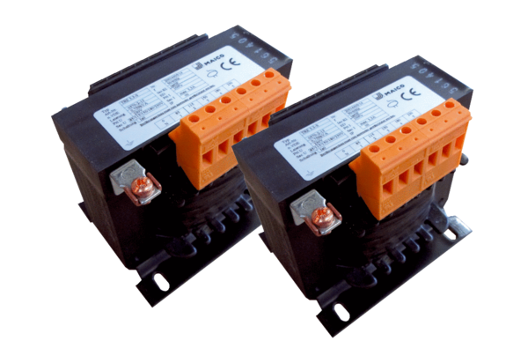5-ступенчатый трансформатор, шкаф управления TR 2,5 S-2Комплект поставки: 2 штукАссортимент: C
Номер артикула: 0157.0152Изготовитель: MAICO

